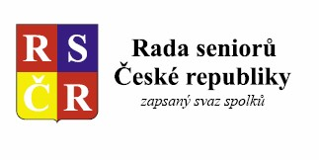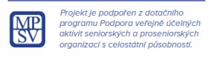
PROPOZICE

BADMINTON
Pořadatel: Rada seniorů České republiky
Termín: 1.3.2026 – 31.10.2026
Místo konání: Podle výběru účastníků
Soutěžní systém: Jednotlivci
Bodování: Dle pravidel hry

Hodnocení výsledků: jednotlivci, čas strávený aktivitou + počet odehraných setů

Evidence obsahuje:
- Kraj a název členské organizace RS ČR (pokud je)
- Mail (pokud je), jinak adresa
- Datum
- Počet partií
- Počet bodů

VYPLNĚNÉ LISTY ZASÍLEJTE NA MAIL vajs.m@seznam.cz
TERMÍN ZASÍLÁNÍ LISTŮ 10.11.2026

